ЗАНЯТИЯ ПО ХУДОЖЕСТВЕННО – ЭСТЕТИЧЕСКОМУ РАЗВИТИЮ.

«ВЕСНА ПРИШЛА».

Предварительная работа.

Чтение художественной литературы, наблюдения за сезонными изменениями в природе, рассматривание иллюстраций, картин, рассматривание на клумбе первоцветов.

Оборудование:

 «Весна», почтовый конверт, картинки с изображением первоцветов.

Раздаточный материал: листы с контурами тучек, гуашь пальчиковая, влажные салфетки, цветочки.

Воспитатель: Проходите ребята. Посмотрите, сегодня к нам пришли гости давайте с ними поздороваемся.

Игра-приветствие «Здравствуйте, гости».

Здравствуйте ладошки хлоп, хлоп, хлоп.

Здравствуйте ножки топ, топ, топ.

Здравствуйте щечки плюх, плюх, плюх

Пухленькие щечки плюх, плюх, плюх.

Здравствуйте губки чмок, чмок, чмок

Здравствуйте зубки щелк, щелк, щелк.

Здравствуй мой носик би, би, би.

Здравствуйте, гости. Привет!

Воспитатель: Ребята, когда сегодня я шла на работу, встретила почтальона,  который передал мне письмо для вас.  Хотите узнать? (слушают письмо). На листе бумаги написать слова.

Здравствуйте ребята и взрослые! К Вам обращается «Весна». Наступило мое время года. Мне очень печально, так как вокруг еще мало травы  и цветов. Мне нравиться, когда на улице  кругом поют птицы,  распускаются листочки на деревьях . Помогите мне, пожалуйста, чтобы поскорей выросли  цветы, и на улице стало красиво.  Вам помогут  те предметы, которые я вам высылаю.

Воспитатель: Ребята, давайте вместе подумаем, какие изменения в природе происходят весной. И поможем весне, чтобы она больше не грустила.

Дети: Весной солнце светит ярко, дни становятся длиннее, а ночи короче. От весеннего тепла растаял снег, оттаяла почва.

Воспитатель: Вы правы. Давайте я вам немного помогу. Начинают вокруг цвести первоцветы: подснежник, одуванчик. Ребята повторите, как называются эти цветы?

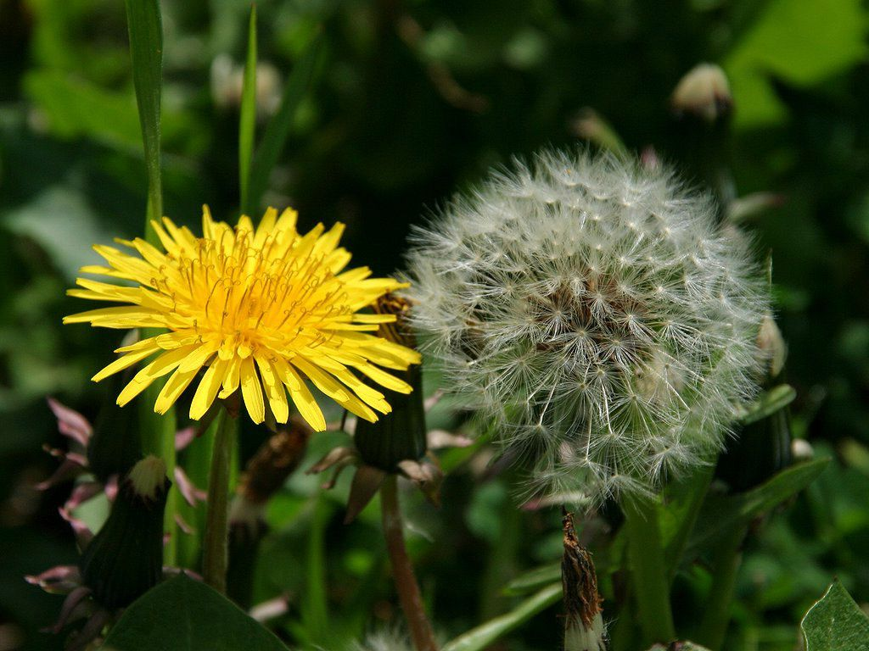

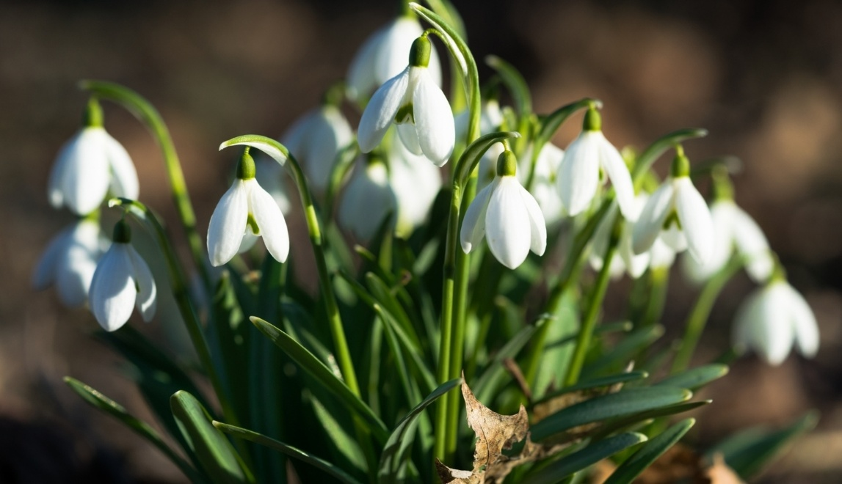

Дети: первоцветы.

Воспитатель: Правильно. Посмотрите, здесь в конверте находится какая- то фигура.

Дети: Круг.

Воспитатель: А какого он цвета? (желтого).

Воспитатель: А на что он похож? (на солнце). Только оно какое-то печальное. Что нужно сделать, чтобы его развеселить? (добавить лучики). Д/И «Солнышко» - прикрепляем желтые прищепки – лучики.

ФИЗКУЛЬТМИНУТКА

Солнышко – ведрышко       (развести руки в стороны)

Взойди поскорей,                (руки поднять вверх)

Освети, обогрей,               (вытянуть руки вперед, ладошками вверх)

Телят, да ягнят,               (показать на голове рожки)

Еще маленьких ребят.      ( руками показать маленьких)

Воспитатель: Посмотрите, ребята, а в конверте еще, что то есть. Что это?

Ой, это кажется тучка. И идет дождь.

Ребята, а для чего нужен дождь?  Давайте подумаем.

 Дождик нужен, ребята, чтобы земля хорошо напиталась водой, и после этого быстрей станут расти цветочки, травка.

Ребята, а вы  хотите помочь весне, чтобы она перестала грустить?

Дети: да.

 Мы с вами поможем весне, и нарисуем дождик, чтобы скорей начали расти цветочки. И чтобы весна больше не грустила.  Но сначала мы с вами сделаем зарядку для пальчиков.

Пальчиковая гимнастика.

«Кап-кап-кап» - капель звенит хлопают в ладоши

Словно с нами говорит хлопают ладонями по ногам

Плачут от тепла сосульки собирают слезы в ладошку

И на крышах талый снег гладят себя по голове

А у всех людей весною кружатся вокруг себя

Это вызывает смех! поворачиваются к соседу и улыбаются

Рисовать мы будем пальчиками, нужно будет сначала закрасить тучку капельками, а затем  провести от  тучки вертикальные линии, состоящие из точек - капель.

Посмотрите, аккуратно макаем один пальчик в краску синего цвета и прикладываем к бумаге. Обратите внимание - капельки  сначала заполняют всю тучку, а потом падают сверху, поэтому начнем рисовать сверху – вниз в медленном темпе проговаривая: «кап-кап-кап» - рисуем пунктирные линии.

 Перед вами тарелочка, обмакните пальчик в краску и рисуем сначала тучку, а затем дождик. Рисуйте аккуратно, чтобы не испачкать на столе вокруг краской. Вот какие вы молодцы! Как хорошо у вас получается.  Кто уже нарисовал, возьмите влажные салфетки и аккуратно протрите руки. Молодцы вы малыши, потрудились от души.

Во время выполнения работ детьми, звучит аудиозапись «Весна».

Рефлексия:

Воспитатель: Ребята, а от кого мы получили письмо? Про что мы с вами отгадывали загадки? Что мы  делали, чтобы солнышко стало веселое?

Дети: Весной солнце светит ярко, растаял снег, оттаяла почва. Побежали ручейки,   вокруг  начали цвести первоцветы: подснежник, одуванчик. Добавили  лучики, чтобы солнце стало веселое.

Воспитатель:  Какое новое слово мы с вами узнали? А что мы рисовали?

Дети: Первоцветы. Тучку и дождик.

